Муниципальное казенное учреждение дополнительного образования

«Дом детского творчества» пгт Тужа Кировской области

РАССМОТРЕНО на Педсовете УТВЕРЖДАЮ

Протокол № директор МКУ ДО ДДТ пгт Тужа

от «___» ________ 2024 г. ____________ В.А. Малышева

**Дополнительная общеобразовательная программа**

**«ВИЗАЖ. СЕКРЕТЫ КРАСОТЫ»**

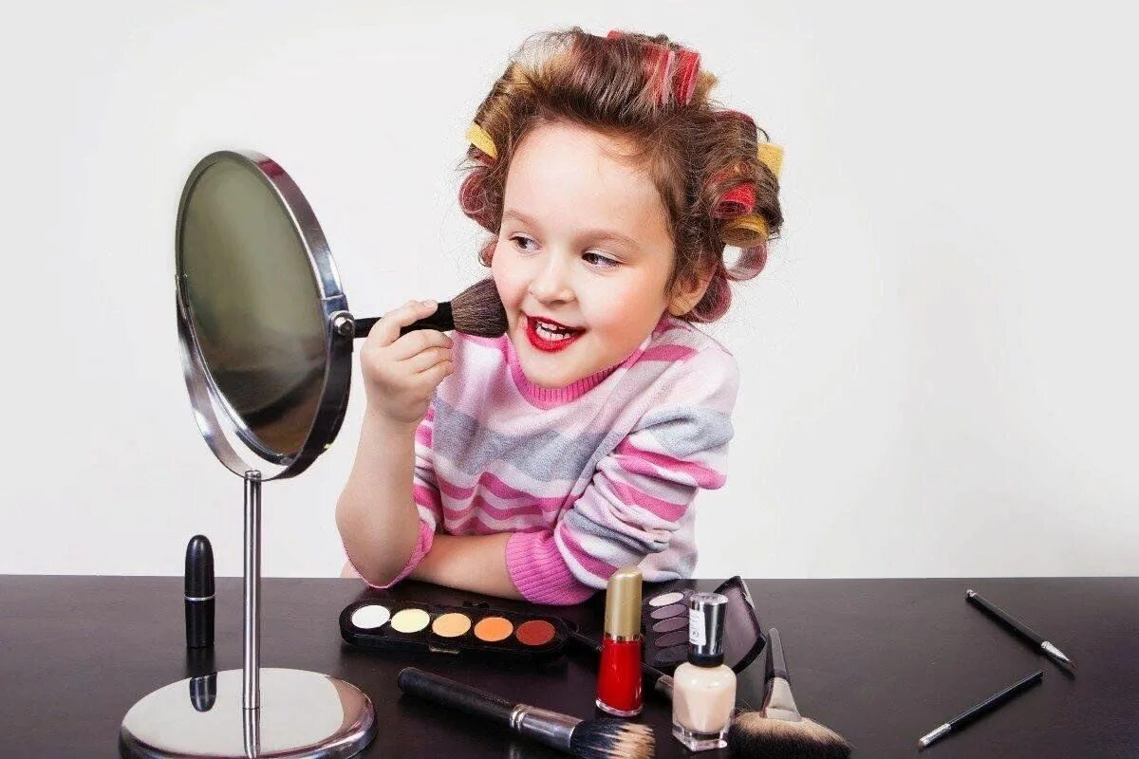

**художественной направленности**

возраст детей – 9-15 лет

срок реализации – 1 год

Автор-составитель:

Зубарева Анна Владимировна,

педагог дополнительного образования

Тужа, 2024

**Раздел 1. Комплекс основных характеристик дополнительной общеобразовательной общеразвивающей программы.**

**1.1         Пояснительная записка.**

Дополнительная «Визаж. Секреты красоты» - художественная.

В настоящее время актуальными становится специальность – "визажист-стилист".  Мода постоянно меняется, поэтому при наложении макияжа, визажист обязан учитывать не только индивидуальность человека, но и отражать направления моды, подчеркивая его общий стиль – манеру одеваться и держать себя в обществе. Работа над созданием образа требует соответствующей подготовки, поэтому необходимо знать основы косметологии, и уметь создавать имидж человека.

Отличительной особенностью данной образовательной программы от уже существующих в этой области заключаются в том, что проанализировав программы в которых закладываются знания в области здоровья, данный курс разработан таким образом, что  позволяет   дополнять  и расширять представления детей о красоте и здоровье  с позиции здоровье сбережения.

Программа ориентирована на применение широкого комплекса практических часов на которых учащиеся выполняют макияж, делают прически, выполняют упражнения по сохранению здоровья), игровых технологий тем самым делая занятия интересными и разнообразными. Проводятся конкурсы с демонстрацией причесок и макияжа, а также создание определенного образа.В основе практической работы лежит выполнение творческих заданий по созданию причесок, макияжа, а также создание определенного стилистического образа.

   Содержание курса объединено в трех тематических модулях, каждый из которых реализует отдельную задачу. Все образовательные блоки предусматривают не только усвоение теоретических знаний, но и формирование деятельностно-практического опыта. Практические задания способствуют развитию у детей творческих способностей, умения создавать стилистические образы

Программа «Красота и здоровье» рассчитана на учащихся 9-15 лет.  Дети 12 лет способны выполнять предлагаемые задания по выполнению причесок, нанесению макияжа и созданию стилистического образа. А также выполнять физические упражнения.

Объем программы составляет 72 часа, 1 раз в неделю по 2 часа. Срок реализации программы 1 год.

Форма обучения: очная. Виды занятий включают в себя организационные, теоретические и практические части. Организационная часть должна обеспечить наличие всех необходимых для работы материалов и иллюстраций. Теоретическая часть занятий при работе должна быть максимально компактной и включать в себя необходимую информацию о теме и предмете знания.

Основные методы обучения:

1. Словесные: рассказ, беседа, объяснения.
2. Наглядные: показ фотографий, журналов, демонстрация элементов работ, примеры.
3. Практические упражнения
4. Аналитические: наблюдение, сравнение, самоконтроль, опрос.
5. Стимулирующие: поощрение, награждение, участие в конкурсах
6. Проблемно- творческий.

Основные формы обучения:

1. Индивидуальная работа
2. Коллективная работа
3. Конкурсы на закрепление полученных знаний.
4. Парная работа
5. Игровые технологии

Учебные занятия (комбинированные и практические) проводятся в форме эвристической беседы-диалога, деловой игры, урока-практикума. Эффективным для творческого развития детей является такое введение нового теоретического материала, которое вызвано требованиями творческой практики. Ребенок должен уметь сам сформулировать задачу, новые знания теории помогут ему в процессе решения этой задачи. Данный метод позволяет на занятии сохранить высокий творческий тонус при обращении к теории и ведет к более глубокому ее усвоению.

Отбор теоретического материала идет по принципу от общего к частному, освоение практических навыков от простого к сложному.

В ходе реализации данного учебного курса у подростков должна укрепиться мотивация здорового образа жизни, должна сформироваться потребность гигиенического поведения.

**1.2. Цель и задачи программы**

**Цели программы:**формирование мотивации здорового образа жизни, индивидуального способа физического самосовершенствования, самоконтроля и программирования своей деятельности по укреплению здоровья.

**Задачи:**

1. Сформировать систему знаний о здоровье и здоровом образе жизни.
2. Дать теоретические знания по предмету «Красота и здоровье» и обучить основным практическим навыкам и приемам выполнения макияжа и причесок.
3. Дать первоначальные знания по теории, типам и психологии цвета (цветометрии), видам макияжа с использованием изобразительных и технических средств;
4. Развивать творческое мышление и фантазию;
5. Воспитывать аккуратность, ответственность, терпеливость, умение преодолевать трудности.
6. Способствовать формированию представления о профессиях, связанных с созданием имиджа человека: визажиста, косметолога
7. Развивать художественный вкус в данной области знания. Готовить к осознанному самоопределению в выборе дальнейшего профиля обучения;
8. Способствовать формированию представления о профессиях, связанных с созданием имиджа человека: визажиста, косметолога.

**Предметные результаты учащихся.**

**Учащиеся должны уметь:**

1. Пользоваться всеми необходимыми инструментами (ножницы, расчески, шпильки, невидимки, фен, лак) соблюдая технику безопасности.

2. Составлять эскиз фантазийного образа, выполнять разнообразные прически.

3. Разбираться в косметических средствах, правильно ухаживать за кожей, телом, волосами.

4.Правильно подбирать цветовую гамму в зависимости от типа внешности. Выполнять различные виды макияжа.

5.  Выполнять упражнения по сохранению здоровья.

**Учащиеся должны знать:**

1.Основные типы волос и кожи.

2. Этапы создания прически.

3. Правила ухода за телом.

4. Способы сохранения здоровья.

5. Влияние алкоголя, наркотиков и табака на организм человека.

6. Виды макияжа и способы коррекции лица с помощью декоративной косметики.

**Метапредметные результаты**

***Регулятивные:***формулировать учебную проблему, выполнять поисковые действия, отбирать оптимальное решение проблемы; предлагать технологические решения и способы выполнения отдельных видов макияжа из числа освоенных; отбирать наиболее подходящие для выполнения задания материалы и инструменты; осуществлять текущий и итоговый контроль выполненной работы.

***Познавательные:*** искать и отбирать необходимую информацию для решения учебной задачи в учебнике, энциклопедиях, справочниках, сети Интернет; перерабатывать полученную информацию: сравнивать и классифицировать факты и явления; определять причинно-следственные связи изучаемых явлений, событий, использовать её для выполнения предлагаемых и жизненных задач; делать выводы на основе обобщения полученных знаний и освоенных умений.

***Коммуникативные:*** формулировать свои мысли, высказывать свою точку зрения; слушать других, уважительно относиться к их мнениям; сотрудничать.

***Личностные:***формирование личного эмоционального отношения к себе и окружающему миру, желания выполнять учебные действия, использовать фантазию, воображение при выполнении учебных действий.

**1.3 Содержание программы**

Дополнительная общеобразовательная общеразвивающая программа «Красота и здоровье» разработана в соответствии с учебным планом МБУ ДО «ЦДТ» и содержит:

**Учебный план реализации программы**

**1.3 Содержание программы.**

**Введение в программу.**

Знакомство с режимом работы, планом учебного года. Техника безопасности.

**Раздел 2. Правильное питание- залог здоровья.**

**Тема 2.1** **Рациональное питание. Раздельное питание.**

*Теория:* Лечебное питание при излишней худобе. - принципы, достоинства и недостатки.

**Тема 2.2** **Роль витаминов, минеральных веществ в питании.**

Теория: Связь витаминов с состоянием здоровья.

**Тема 2.3** **Значение белков, жиров, углеводов в питании подростков.**

Теория: Как следить за своим весом. Сочетание продуктов.

**Раздел 3. Уход за кожей.**

**Тема 3.1 Строение кожи.**

*Теория:*Виды кожи. Типы кожи. Лечение кожных болезней.

*Практика*: Определение типа кожи. Тест.

**Тема 3.2 Уход за разными видами кожи.**

*Теория*:жирная, сухая, нормальная кожа.

*Практика:* выполнение маски для лица.

**Тема 3.3 Цветометрия – теория о типах и психологии цвета.**

*Теория:* Четыре типа женской внешности: “зима, лето, осень, весна”. Цветовая гамма каждого типа.

*Практика*: Определение типа женской внешности.

**Тема 3.4 Очищение кожи**

*Теория:* Виды очищения кожи. Демакияж, Умывание, водные компрессы паровая баня, водный массаж, пилинг.

**Тема 3.5 Маски – как питательное и лечебное средство по уходу за кожей.**

*Теория:*Способы нанесения масок

*Практика:*Нанесение маски на лицо.

**Раздел 4. Волосы**

**Тема 4. 1 Назначение и строение волос.**

*Теория:*Строение волос. Типы волос.

*Практика*: Определение типа волос.

**Тема 4.2 Болезни волос**

*Теория***:**Болезни волос**,**уход за волосами. Народные средства от выпадения волос.

*Практика:* Маски для волос.

**Тема 4.3 Различные типы укладки волос**

*Теория:* Вертикальная укладка. Влажная укладка. Способы расчесывания волос. Укладка феном.

*Практика*: Выполнение укладки волос по схеме.

**Тема 4.4 Создание прически.**

*Теория*: Этапы создания причесок Виды причесок (нарядная, деловая, подростковая,)

*Практика*: Коррекция формы лица с помощью прически. Выполнения прически.

**Тема 4.5 Вечерняя прическа.**

*Теория*: Технология выполнения прически. Каскадные и стоячие локоны.

*Практика*: Выполнение прически.

**Тема 4.5 Фантазийная прическа.**

*Теория:* Технология выполнения прически.

*Практика*: выполнение прически.

**Тема 4.6 Плетение косы.**

*Теория:* Технология плетения кос. Виды кос.

*Практика*: плетение косы.

**Раздел 5. Макияж.**

**Тема 5.1 Подготовка к процедурам с использованием декоративной косметики (2ч)**

*Теория:*Профессиональная палитра.  Инструменты и средства декоративной косметики. стратегия и тактика гармонизации лица.

*Практика*: знакомство с палитрой.

**Тема 5.2 Выбор косметических средств**

*Теория:*Мир кремов. Требования к современным косметическим препаратам.

*Практика:*экскурсия в косметический магазин.

**Тема 5.3 Макияж и цветотипы**

*Теория:*Холодные и теплые цветотипы. Различие цветовых типов по основным параметрам. Цветотипы: весна, осень; декоративная косметика, особенности макияжа. Цветотипы: лето, зима; декоративная косметика, макияж.

*Практика*: Выполнение теста.

**Тема 5.4 Последовательность выполнения макияжа.**

*Теория***:**Виды макияжа. Секреты макияжа.

*Практика*: Выполнение макияжа (дневного, вечернего, авангардного)

**Тема .55 Скрытие недостатков лица с помощью макияжа.**

*Теория:* Брови. корректировка лица с помощью бровей. Макияж для глаз. Коррекция формы глаз макияжем.

*Практика:* Составьте таблицу различных типов лица, дайте характеристику каждому типу.

**Тема 5.6 Эпиляция, коррекция формы бровей.**

*Теория:* Понятие эпиляция, коррекция. Форма бровей.

*Практика*: Выполнить коррекцию бровей, с помощью программы «Салон красоты».

**Тема 5.7 Проект «Авторский макияж».**

*Теория*: Проектный способ организации деятельности.

*Практика:* Выполнение проекта «Авторский макияж». Примерные темы: «Выпускной бал», «Вечер в кругу друзей», «Вечер в театре».

**Тема5. 8 Итоговое занятие. Защита выполненной работы.**

*Практика:*Выступление учащихся проходит по следующим формам отчетности: реферат; презентация с использованием ИКТ.

**Раздел 6. Уход за телом.**

**Тема 6.1 Массаж.**

*Теория:*Демонстрация приемов самомассажа, зарисовка эскизов “Массажные линии”. Массаж и гимнастика лица

*Практика*: Приемы самомассажа

**Тема 6.2 Королевская осанка.**

*Теория:*Что такое осанка. Летящая походка. Стройные ноги.

*Практика*: Упражнения для уменьшения веса и создание идеальной фигуры. Красивая походка. Комплекс упражнений для позвоночника. Как правильно сидеть, ходить, стоять, лежать, носить тяжести. Гимнастика при сколиозе.

**Тема 6.3 Уход за ногами.**

*Теория:*Стройные ноги. Варикозное расширение вен. Обморожение ног. Плоскостопие, потертости, мозоли.  Профилактика болезней.

*Практика*: Гимнастика для ног. Выбираем обувь

**Тема 6.4 Уход за руками.**

*Теория:*Основные правила ухода за руками. Защита рук во время работы. Предупреждение обморожений. Уход за ногтями.

*Практика*: Гимнастика для рук. Выполнение комплекса упражнений, массаж.

**Раздел 7. Ногтевой дизайн**

**Тема 7.1 Уход за ногтями.**

*Теория:*Уход за руками и ногтями.  История маникюра...

*Практика*: выполнение маникюра, педикюра. Художественное оформление ногтей.

**Тема 7.2 Форма ногтей.**

*Теория*: Оборудование инструменты, косметические средства.Обычный маникюр

*Практика:* Выбор формы ногтей. Оформление ногтей.

**Тема 7.3 Техника ногтевого дизайна.**

*Теория:* Дизайн ногтя. Ремонт ногтя.

*Практика:* Дизайн ногтя.

**Тема 7.4 Педикюр.**

Теория: Педикюр. украшение для ног.

*Практика*: Педикюр. Украшение для ног.

**Раздел 8. Сам себе доктор.**

**Тема 8.1 Гимнастика**

*Теория:*Гимнастика и ее оздоровительное значение. Комплекс упражнений «Утро», «Ясная голова», «Пищеварение». Массаж глаз, век, лица, рук, тела. Закаливание, купание. Очки. Мозоли и трещины. Удаление волос. Уход за зубами, губами.

*Практика*: выполнение упражнений, массаж.

**Тема 8.2 Никотин, алкоголь и наркотики – грозные враги красоты.**

*Теория:*Почему люди курят. Как действует никотин на организм. Курение или здоровье. Как бросить курить. Почему люди пьют. С чего начинается пьянство.  Стадии и формы опьянения и алкоголизма. Алкоголь и развивающийся организм. Смертоносный «союз» алкоголя и табака. О вреде наркотиков для организма человека.

**Тема 8.3 Фитотерапия, ароматерапия** *Теория:* Техника наложения растительных масок. Применение трав при разных типах кожи. Природные биостимуляторы. Лекарственные травы и фрукты, используемые для ухода за кожей. Музыка лечит. Аромо- и арт-терапия.

*Практика*: выполнение растительных масок

**Тема 8.4 Духи и дезодоранты**

*Теория:*Сила духов. Туалетная вода. Украшения.

**Раздел 9. Ваш образ**

*Теория:*Секреты моделей. Имидж.

*Практика:*создание своего имиджа.

**Раздел 2. Комплекс организационно-педагогических условий.**

**2.1. Календарный учебный график**(см. приложение к программе)

**2.2 Ресурсное обеспечение.**

**а) Кадровое обеспечение программы**. Педагог дополнительного образования владеющий указанными техниками и методами.

**б) Материально-техническое обеспечение программы.**

Рабочие места оборудованы электрическими розетками, освещением, набором инструментов (ножницы, щипцы, плойка, фен, расчески, бигуди, заколки, зажимы, декоративная косметика, полотенца, бумага, цветные карандаши, фотографии журналы, литература, видеомагнитофон, видеокассеты).

**в) Информационно-методическое обеспечение.**

 Для организации и осуществления педагогического процесса по данной программе необходима определенная материально техническая база. Методическое обеспечение учебного процесса достигается за счет дидактического материала, накопленного по всем разделам программы:

*Наглядный материал* – эскизы, альбомы, фотографии

*Раздаточный материал* – карточки, тесты, технологические карты

*Информационно-методический материал* – журналы «Прически», учебники

*Диагностический материал*: карточки с заданиями по разделам программы, тесты, анкеты

Игры здоровье сберегающие: «Исправь осанку», «Дрессированный кузнечик»

Игра на формирование познавательных навыков. «Отгадай слово» «Слова наоборот»

Проведение конференций по темам: Музыка лечит. Аромо- и арт-терапия. Никотин, алкоголь и наркотики – грозные враги красоты. Значение белков, жиров, углеводов в питании подростков.

Проведение экскурсий по темам: Выбор косметических средств. Духи и дезодоранты.

*Электронные средства обучения* – специализированные компьютерные программы в области создания имиджа, электронное учебное пособие по теме «Макияж», электронная программа «Виртуальный стилист», электронная продукция в виде развивающих игр, электронные контрольные тесты.

**г) Сетевое, ведомственное, межведомственное взаимодействие работа с родителями.**

Работа с социумом ведется не только в воспитательном процессе, но и в процессе обучения и состоит из: